新能源汽车产业

4月重点政策环境分析

2024年 第4期

2024年5月

摘要：2024年4月，新能源汽车行业政策环境在国内外均呈现出积极的发展态势。中央和地方政府继续通过政策引导和支持，促进新能源汽车行业的高质量发展。国外政策环境也对国内产业产生了一定的影响，特别是在技术创新和市场准入方面。

一、国内政策环境分析

（一）中央政策持续发力

1.《关于延续和优化新能源汽车车辆购置税减免政策的公告》[1]

由财政部、税务总局和工业和信息化部联合发布，旨在进一步支持新能源汽车产业的发展，促进汽车消费。该政策通过免征或减半征收车辆购置税的方式，对2024年至2027年期间购置的新能源汽车实施税收优惠，并对“换电模式”新能源汽车的税收政策进行了特别规定。随着新能源汽车产业的快速发展，市场对新能源汽车的接受度不断提高。为继续鼓励消费者购买新能源汽车，减少对传统燃油车的依赖，降低汽车尾气排放，促进环境保护和绿色发展，财政部等三部门决定延续并优化新能源汽车车辆购置税减免政策。

政策内容包括：一是免征车辆购置税：对购置日期在2024年1月1日至2025年12月31日期间的新能源汽车免征车辆购置税，每辆新能源乘用车免税额不超过3万元。二是减半征收车辆购置税：对购置日期在2026年1月1日至2027年12月31日期间的新能源汽车减半征收车辆购置税，每辆新能源乘用车减税额不超过1.5万元。三是换电模式特殊规定：对于“换电模式”新能源汽车，不含动力电池的车价将作为车辆购置税的计税价格。

该政策的实施将对新能源汽车市场产生积极影响，具体包括：一是刺激市场需求：通过税收优惠降低消费者购置新能源汽车的成本，预计将增加新能源汽车的市场销量。二是促进产业升级：政策鼓励新能源汽车技术创新，推动企业提升产品质量和性能，以满足不断变化的市场需求。三是支持“换电模式”发展：对“换电模式”新能源汽车的税收优惠政策，有助于推动该模式的商业化进程，促进新能源汽车补能方式的多样化。

为确保政策的顺利实施，工业和信息化部发布《减免车辆购置税的新能源汽车车型目录》，对列入目录的新能源汽车实施税收优惠管理。同时，汽车企业需保证车辆电子信息与产品一致，销售方需如实开具发票，以确保税收优惠政策的准确性和有效性。

《关于延续和优化新能源汽车车辆购置税减免政策的公告》是一项重要的财税政策，它不仅有助于推动新能源汽车产业的持续健康发展，而且通过税收优惠措施，能够促进消费者对新能源汽车的接受和使用，对实现绿色低碳出行具有重要意义。

1. 《推动大规模设备更新和消费品以旧换新行动方案》[2]

由国务院发布，是一项全面促进经济高质量发展的战略规划。政策内容涵盖了设备更新、消费品以旧换新、回收循环利用和标准提升四大行动，旨在通过市场主导与政府引导相结合，鼓励产业升级，淘汰落后产能，推动形成全国统一大市场，并提升产品与服务的国际标准。

具体而言，该方案聚焦于重点行业的设备更新改造，建筑和市政基础设施的现代化，交通运输设备的电动化，以及教育、文旅和医疗设备的数字化升级。同时，提出汽车和家电产品的以旧换新促销活动，推动家装消费品的现代化，并完善废旧产品设备的回收网络，支持二手商品的流通交易，以及再制造和梯次利用的规范化。政策的影响是多方面的，包括促进投资和消费，提高资源循环利用效率，加强环境保护和节能降碳，以及推动产业向高端化、智能化、绿色化发展。

1. 《推动消费品以旧换新行动方案》[3]

由商务部等14个部门联合发布，旨在促进消费升级和循环经济发展。

政策内容包括：一是汽车以旧换新：政策提出加大财政金融支持，完善报废车回收拆解体系，促进二手车交易便利化，培育壮大二手车市场，推动汽车流通消费创新。二是家电以旧换新：政策鼓励地方利用中央财政资金提升家电回收网络效率，出台惠民补贴，完善回收网络，加大多元化主体培育，强化家电标准引领，提升售后服务水平，发展二手商品流通。三是家装厨卫“焕新”：政策支持旧房装修改造，智能家居消费，便民服务水平提升，培育家居市场新增长点，优化家居市场环境。

政策预期影响包括：一是促进消费升级：通过以旧换新政策，加速老旧产品淘汰，推动消费者购买更高效、节能、环保的新产品。二是激发市场活力：联合促销活动和政策组合包预计将激发市场活力，带动相关产业链发展。三是推动循环经济：完善的回收体系和二手商品流通将促进资源的循环利用，减少浪费。四是提升公共服务：便民服务点和提升售后服务水平将增强消费者体验，提升公共服务效率。五是规范市场秩序：政策强调了合规引导和风险防范，预防市场乱象，保护消费者权益。

该行动方案通过具体措施，旨在推动消费模式的转变，促进经济的绿色发展，同时提高居民生活质量和消费体验。

1. 《汽车以旧换新补贴实施细则》[4]

《汽车以旧换新补贴实施细则》是为贯彻落实国务院关于推动大规模设备更新和消费品以旧换新行动方案的精神，旨在促进汽车行业转型升级，减少环境污染，同时刺激消费，推动经济增长。

政策内容包括：一是补贴范围：针对个人消费者报废国三及以下排放标准燃油乘用车或2018年4月30日前注册登记的新能源乘用车，并购买新能源乘用车或2.0升及以下排量燃油乘用车的，给予一次性定额补贴。二是补贴标准：报废旧车并购买新能源乘用车的补贴1万元；报废国三及以下排放标准燃油乘用车并购买2.0升及以下排量燃油乘用车的补贴7000元。三是补贴申报与审核：消费者需通过汽车以旧换新平台提交相关证明和信息，由地方商务主管部门联合相关部门审核。四是资金管理：补贴资金由中央财政和地方财政共同承担，具体分担比例根据地区不同而有所区别。五是监督管理：商务部、财政部等部门负责监督管理，确保补贴资金的安全和及时发放。

该政策的实施对新能源汽车产业产生如下影响。一是市场影响：政策将刺激消费者报废老旧车辆，购买新能源或低排量燃油乘用车，促进汽车市场的更新换代。二是环境影响：通过鼓励报废高排放车辆，减少环境污染，推动绿色低碳发展。三是技术影响：政策将推动新能源汽车技术的发展，加速新能源汽车的普及。四是经济影响：补贴政策有助于刺激消费，提振汽车产业，对经济增长产生积极作用。

关于政策实施的建议有，一是加强宣传：通过多种渠道宣传政策内容，提高公众对政策的认知度。二是简化流程：优化申报审核流程，减少消费者和企业的负担，提高政策执行效率。三是监管到位：加强对补贴资金的监管，防止资金挪用和骗取，确保政策效果。四是持续评估：定期评估政策效果，根据市场变化和政策实施情况及时调整。

《汽车以旧换新补贴实施细则》是一项综合性政策，旨在通过财政补贴手段，推动汽车行业转型升级，促进环保和经济发展。政策的成功实施需要多部门的协同合作，以及对市场反应的持续监测和评估。通过这些措施，可以确保政策目标的实现，为汽车行业的可持续发展提供支持。

（二）地方政策创新实施

地方补贴政策：部分地方政府在中央政策的基础上，出台了地方性的新能源汽车补贴政策，以促进本地新能源汽车产业的发展。

充电基础设施建设：多地政府加大了充电基础设施的建设力度，通过提供土地、资金等支持，加快构建完善的充电网络。

1. 《2024年北京市汽车以旧换新补贴实施细则》[5]

北京市商务局等8部门联合发布了《2024年北京市汽车以旧换新补贴实施细则》，旨在促进汽车消费和老旧汽车更新。政策要点包括：针对符合条件的个人消费者报废旧车并购买新车提供财政补贴，补贴标准根据报废车辆类型和新车类型划分，最高可达10000元/车；补贴资金通过转账方式发放；申请补贴需在规定时间内提交相关证明和材料，并通过线上平台进行；相关部门负责审核、资金拨付和监督管理，确保政策的顺利实施。

1. 《上海市促进汽车消费补贴实施细则》[6]

上海市发展和改革委员会、市财政局联合发布《上海市促进汽车消费补贴实施细则》。新能源汽车置换补贴范围和标准方面，《细则》明确：1）自2024年1月1日至2024年12月31日（以下日期均含当日），个人用户购买纯电动小客车新车，注册使用性质为非营运，且在规定期限内报废或者转让（不含变更登记）本人名下在本市注册登记的非营业性小客车的，本市给予个人用户一次性10000元购车补贴。2）补贴资金申请截止日期为2025年2月28日，异议复核申请截止日期为2025年3月31日。

1. 《关于加快推进汽车客运站转型发展的实施意见》[7]

广西壮族自治区人民政府办公厅发布《关于加快推进汽车客运站转型发展的实施意见》，充电基础设施方面，《实施意见》明确：鼓励客运站开展车辆充换电业务。支持客运站利用闲置场地建设充换电基础设施，优先保障城市公共交通车辆、出租汽车、道路客运车辆等充电需求，提供夜间时段充电托管服务。

1. 《重庆市新能源汽车便捷超充行动计划（2024—2025年）》[8]

重庆市政府办公厅印发《重庆市新能源汽车便捷超充行动计划（2024—2025年）》。《行动计划》指出，中心城区公共快充站新建站均应具备超充能力，现有充电站逐步改造成为超充站形成“1公里超充圈”。按照“智能便捷、适度超前”建设原则，到2025年底，全市建成超充站2040座，建成超充桩4000个。其中，中心城区实现超充基础设施密集布点，建成超充站1340座；主城新区及万州区实现超充基础设施合理布局和场景全覆盖，建成超充站430座；两群地区实现超充基础设施基本覆盖，建成超充站100座；高速公路服务区实现超充基础设施全覆盖，建成超充站170座。

1. 《湖南省推动大规模设备更新和消费品以旧换新实施方案》[9]

湖南省人民政府印发《湖南省推动大规模设备更新和消费品以旧换新实施方案》。《方案》指出，全链条促进汽车以旧换新。根据国家统一部署开展汽车以旧换新专项活动，按国家统一标准给予定额补贴。省市联动开展“惠购湘车”活动，办好各类汽车展销会，引导鼓励汽车生产企业、销售企业开展促销活动。加大政策支持力度，扩大节能与新能源汽车消费，加快居住区、停车场、加油站、高速公路服务区、客货运枢纽等充电基础设施建设。引导充电桩基础设施运营企业适当下调充电服务费。支持汽车改装、汽车租赁、汽车赛事、房车露营等行业规范发展，促进汽车从交通工具向生活空间转变。

1. 苏州推出汽车、家电“以旧换新”新政 总补贴1.2亿元[10]

苏州市积极响应“以旧换新+消费券”联动，推出汽车、家电“以旧换新”政策，总补贴达1.2亿元。其中，4月20日启动的“家电以旧换新”消费季活动，补贴总额2000万元。同时，苏州市2024年汽车“以旧换新”及购车补贴政策也将于4月20日正式实施，本次购车补贴消费红包总额达1亿元，“以旧换新”和直接新购各5000万元。

1. 《天津市推动大规模设备更新和消费品以旧换新实施方案》[11]

天津市人民政府发布《天津市推动大规模设备更新和消费品以旧换新实施方案》，汽车与新能源汽车相关方面，《方案》明确：1）加快建筑领域设备更新：结合新型城镇化建设、城市更新、老旧小区改造等，加快小区及周边无障碍设施、汽车充电设施、安防、防灾避险等配套设施更新升级。2）开展汽车以旧换新：用好中央财政支持汽车以旧换新资金，组织汽车生产、销售企业开展以旧换新促销活动，促进汽车更新消费。争创汽车流通消费改革试点城市，优化汽车指标供给，促进汽车增量消费。3）根据天津市汽车与新能源汽车等重点终端消费产品和智能装备的标准需求，推进能耗排放、质量安全、循环利用等方面标准制修订工作。

1. 国外政策环境分析

泰国[12]：泰国政府为进口到该国的新能源车提供最高可享受进口税六折的优惠，同时，电池等新能源车关键部件进口可享受免收进口税的政策优惠。印度尼西亚[13]：印尼工业部长Agus Gumiwang表示，政府计划为每辆电动汽车提供最高8000万印尼卢比（约5130美元）的补贴。

美国[14]：美国联邦层面主要调整政策是扩大对车企的税收减免，并发布了更严格的排放标准SAFE取代施行多年的CAFE。加州作为美国支持新能源汽车发展政策力度最大的州，政策覆盖范围广泛，主要包括ZEV积分政策等。2024年美国新能源汽车政策的分析显示，美国政府在推动电动汽车发展的同时，也在通过贸易限制政策来减少对外国制造的电池组件和关键矿物的依赖。这一系列措施旨在促进国内市场，同时限制来自特定国家的竞争，以保护和促进美国的新能源汽车产业。

欧盟[15]：从2023年1月1日起，只有新的和二手的纯电动汽车和燃料电池汽车才能获得购买补贴，由政府（三分之二）和企业（三分之一）共同提供资金进行补贴。具体补贴金额根据车辆售价不同而有所差异。德国已经完全取消了对to B端补贴，并计划提前结束对to C端的补贴，这意味着从2023年8月底开始，对售价低于4.5万欧元的纯电车型将不再提供补贴。此外，德国宣布原计划实施到2024年底的电动汽车补贴计划于12月31日提前结束，但之前获批的补贴仍将继续发放。同时，欧盟《新电池法规》自2023年8月17日正式生效，要求动力电池以及工业电池必须申报产品碳足迹等信息。

三、政策环境深度分析

（一）中央、地方、国外政策异同分析

无论是中央、地方政策还是国外政策，都显示出对新能源汽车产业发展的支持，通过税收优惠、补贴、基础设施建设等手段促进产业成长。同时政策也强调了对新能源汽车技术创新的支持，如换电模式和电动化先行区试点等。

地方政策对比如下表所示：

|  |  |  |  |  |
| --- | --- | --- | --- | --- |
| **省市** | **补贴政策** | **充电基础设施建设** | **汽车更新与促销活动** | **行业规范与发展** |
| **北京市** | 报废旧车购买新能源车补贴1万元；国三及以下排放标准燃油车购买2.0升及以下排量车补贴7000元 | - | - | - |
| **湖南省** | 报废旧车购买新能源车补贴1万元；国三及以下排放标准燃油车购买2.0升及以下排量车补贴7000元 | 加快居住区、停车场充电设施建设；引导充电桩运营企业下调服务费 | 开展汽车以旧换新专项活动；省市联动促销 | 支持汽车改装、租赁、赛事等行业发展 |
| **上海市** | 购买纯电动小客车新车一次性补贴10000元 | - | - | - |
| **苏州市** | 总额达1亿元，包括以旧换新和直接新购各5000万元 | - | - | - |
| **广西壮族自治区** | - | 鼓励客运站开展充换电业务；支持建设充换电基础设施；提供夜间充电服务 | - | - |
| **重庆市** | - | 计划到2025年底建成超充站2040座，超充桩4000个，形成“1公里超充圈” | - | - |
| **天津市** | - | 鼓励加快小区及周边汽车充电设施更新升级 | 组织汽车以旧换新促销活动；优化汽车指标供给 | 推进能耗排放、质量安全、循环利用等方面标准制修订工作 |

各省市的新能源汽车政策虽有共同点，如都关注充电基础设施建设和以旧换新补贴，但在具体的实施细节、补贴金额、行业发展方向等方面存在差异。上海市和湖南省的补贴政策较为明确，重庆市的充电基础设施建设目标具体，广西壮族自治区利用现有资源进行充电设施建设，苏州市提供较大的补贴总额，天津市则更注重行业规范和设备更新。这些政策反映了各省市根据自身特点和需求，制定的差异化新能源汽车产业发展策略，响应中央对新能源汽车产业的支持政策。

国内外政策对比：各国都在通过财政补贴、税收优惠等措施来促进新能源汽车的发展。但在以下方面有所不同。一是补贴力度，不同国家补贴的力度和范围有所不同，如德国计划提前结束补贴，而印尼提供高额补贴。二是技术路线，我国鼓励多元化技术路线，而一些国家可能更侧重于纯电动汽车。三是市场准入，我国在市场准入方面更为开放，鼓励国际合作。而美国显示出贸易保护主义的倾向。四是环保标准，欧盟特别是德国在环保和安全标准上更为严格。

综上，各国新能源汽车政策虽有共同之处，但也存在明显差异，反映了各自的产业特点和政策取向。我国在制定相关政策时，充分考虑国内外市场变化，平衡短期激励与长期发展，同时加强国际合作，推动产业健康可持续发展。

（二）政策发布对新能源汽车市场销量的影响[16]

2023年4月至2024年4月，整车央企[17]、全国新能源汽车市场渗透率如下图1所示。全国新能源汽车市场渗透率在2024年4月接近一年来历史最高值，央企整体新能源汽车市场渗透率在2024年4月超过一年来历史最高值。

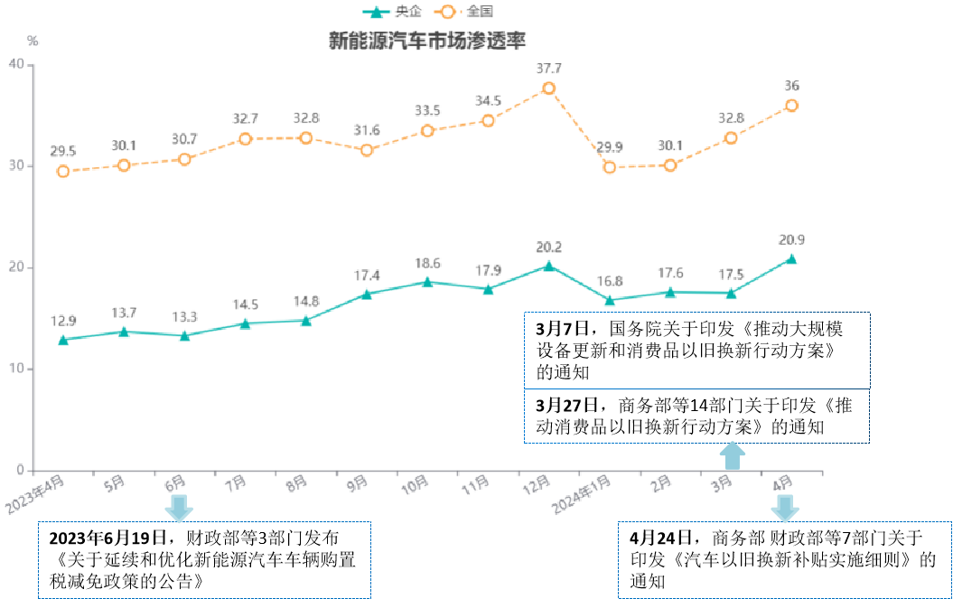

图1：新能源汽车市场渗透率_1

2023年4月至2024年4月，整车新能源汽车整体、新能源乘用车、新能源客车、新能源货车的市场渗透率如下图2所示，新能源乘、客、货的市场渗透率均在2024年2月至4月成上升趋势。

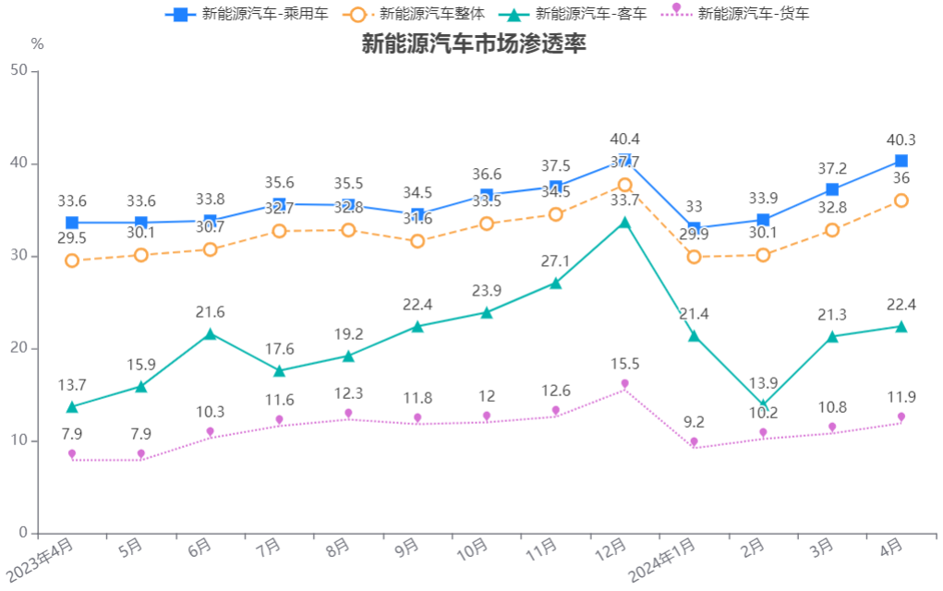

图2：新能源汽车市场渗透率_2

2023年4月至2024年4月，不同动力类型的新能源汽车销量同比增长如下图3所示，燃料电池新能源汽车同比增长波动较大，插电式混合动力新能源汽车较纯电动新能源汽车同比增长更快。

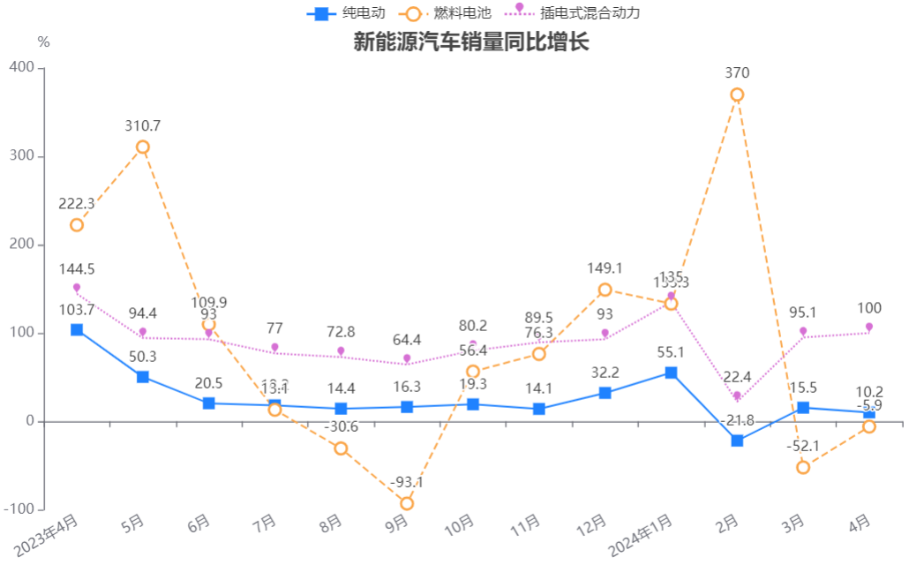

图3：不同动力类型的新能源汽车销量同比增长

四、结论

2024年4月，新能源汽车行业在国内外政策的共同推动下，呈现出良好的发展势头。中央和地方政府的政策支持，加上国际市场的积极反馈，为行业的高质量发展提供了坚实的基础。不过，国外政策中的贸易保护主义倾向可能对国际市场的开放性和公平性构成挑战。

1. 参考来源：<https://www.gov.cn/zhengce/zhengceku/202306/content_6887734.htm>
2. 参考来源：https://www.gov.cn/gongbao/2024/issue_11246/202403/content_6941843.html
3. 参考来源：https://www.gov.cn/zhengce/zhengceku/202404/content_6945069.htm
4. 参考来源：<https://www.gov.cn/zhengce/zhengceku/202404/content_6947864.htm>
5. 参考来源：https://www.beijing.gov.cn/zhengce/zhengcefagui/202406/t20240603_3703351.html
6. 参考来源：<https://www.shanghai.gov.cn/nw12344/20240419/28e9a49891ec4d5f88b7f6a4ed60fa75.html>
7. 参考来源：http://www.gxzf.gov.cn/html/zfwj/zzqrmzfbgtwj_34828/2022ngzbwj_205637/t18209340.shtml
8. 参考来源：http://wap.cq.gov.cn/zwgk/zfxxgkml/szfwj/qtgw/202404/t20240403_13104551.html
9. 参考来源：https://swt.hunan.gov.cn/swt/lwlb/202404/t20240412_33276247.html
10. 参考来源：https://www.suzhou.gov.cn/szsrmzf/szyw/202404/587f75a50e4240e0aebc718259014bbc.shtml
11. 参考来源：https://www.tj.gov.cn/zwgk/szfwj/tjsrmzf/202404/t20240424_6609426.html
12. 参考来源：<https://evccrnl.com/details/fabbe531-db5b-41f6-8cc2-1af71d50b0fb>
13. 参考来源：<https://xueqiu.com/5289018436/285337873>
14. 参考来源：<https://www.thepaper.cn/newsDetail_forward_25528816>，

    <https://www.cpnn.com.cn/news/gj/202403/t20240328_1688911.html>
15. 参考来源：<https://www.dongchedi.com/article/7272555290036814336，>

    <http://chinawto.mofcom.gov.cn/article/jsbl/zszc/202309/20230903438665.shtml>
16. 数据来源：国研网，数据口径为批发量
17. 指中国一汽、兵器装备集团所属长安汽车、东风公司3家整车央企，其中东风公司销量包含赛力斯